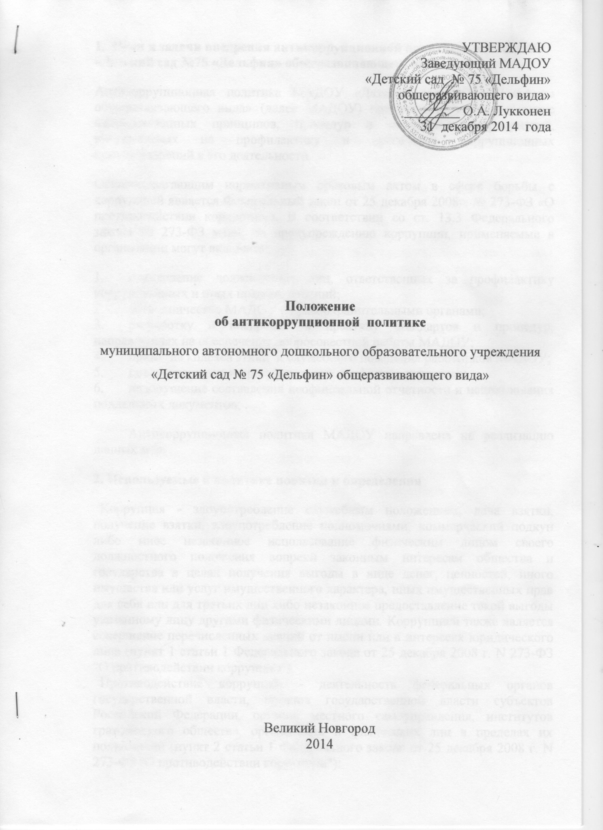

1. Цели и задачи внедрения антикоррупционной политики в МАДОУ «Детский сад №75 «Дельфин» общеразвивающего вида»
Антикоррупционная политика МАДОУ «Детский сад №75 «Дельфин» общеразвивающего вида» (далее МАДОУ) представляет собой комплекс взаимосвязанных принципов, процедур и конкретных мероприятий, направленных на профилактику и пресечение коррупционных правонарушений в его деятельности.
Основополагающим нормативным правовым актом в сфере борьбы с коррупцией является Федеральный закон от 25 декабря 2008г. № 273-ФЗ «О противодействии коррупции». В соответствии со ст. 13.3 Федерального закона № 273-ФЗ меры по предупреждению коррупции, применяемые в организации могут включать:
- определение должностных лиц, ответственных за профилактику коррупционных и иных правонарушений;
- сотрудничество МАДОУ с правоохранительными органами;
- разработку и внедрение в практику стандартов и процедур, направленных на обеспечение добросовестной работы МАДОУ;
- принятие кодекса этики и служебного поведения работников МАДОУ;
- предотвращение и урегулирование конфликта интересов;
- недопущение составления неофициальной отчетности и использования поддельных документов;
Антикоррупционная политика МАДОУ направлена на реализацию данных мер.
2. Используемые в политике понятия и определения
Коррупция - злоупотребление служебным положением, дача взятки, получение взятки, злоупотребление полномочиями, коммерческий подкуп либо иное незаконное использование физическим лицом своего должностного положения вопреки законным интересам общества и государства в целях получения выгоды в виде денег, ценностей, иного имущества или услуг имущественного характера, иных имущественных прав для себя или для третьих лиц либо незаконное предоставление такой выгоды указанному лицу другими физическими лицами. Коррупцией также является совершение перечисленных деяний от имени или в интересах юридического лица (пункт 1 статьи 1 Федерального закона от 25 декабря 2008 г. N 273-ФЗ "О противодействии коррупции").
Противодействие коррупции - деятельность федеральных органов государственной власти, органов государственной власти субъектов Российской Федерации, органов местного самоуправления, институтов гражданского общества, организаций и физических лиц в пределах их полномочий (пункт 2 статьи 1 Федерального закона от 25 декабря 2008 г. N 273-ФЗ "О противодействии коррупции"):
а) по предупреждению коррупции, в том числе по выявлению и последующему устранению причин коррупции (профилактика коррупции);
б) по выявлению, предупреждению, пресечению, раскрытию и расследованию коррупционных правонарушений (борьба с коррупцией);
в) по минимизации и (или) ликвидации последствий коррупционных правонарушений.
Организация - юридическое лицо независимо от формы собственности, организационно-правовой формы и отраслевой принадлежности.
Взятка - получение должностным лицом, иностранным должностным лицом либо должностным лицом публичной международной организации лично или через посредника денег, ценных бумаг, иного имущества либо в виде незаконных оказания ему услуг имущественного характера, предоставления иных имущественных прав за совершение действий (бездействие) в пользу взяткодателя или представляемых им лиц, если такие действия (бездействие) входят в служебные полномочия должностного лица либо если оно в силу должностного положения может способствовать таким действиям (бездействию), а равно за общее покровительство или попустительство по службе.
Коммерческий подкуп - незаконные передача лицу, выполняющему управленческие функции, денег, ценных бумаг, иного имущества, оказание ему услуг имущественного характера, предоставление иных имущественных прав за совершение действий (бездействие) в интересах дающего в связи с занимаемым этим лицом служебным положением (часть 1 статьи 204 Уголовного кодекса Российской Федерации).
Конфликт интересов - ситуация, при которой личная заинтересованность (прямая или косвенная) работника (представителя организации) влияет или может повлиять на надлежащее исполнение им должностных (трудовых) обязанностей и при которой возникает или может возникнуть противоречие между личной заинтересованностью работника (представителя организации) и правами и законными интересами организации, способное привести к причинению вреда правам и законным интересам, имуществу и (или) деловой репутации организации, работником (представителем организации) которой он является.
Личная заинтересованность работника (представителя организации) - заинтересованность работника (представителя организации), связанная с возможностью получения работником (представителем организации) при исполнении должностных обязанностей доходов в виде денег, ценностей, иного имущества или услуг имущественного характера, иных имущественных прав для себя или для третьих лиц.
3. Основные принципы антикоррупционной деятельности организации
Система мер противодействия коррупции в МАДОУ основывается на следующих ключевых принципах:
1. Принцип соответствия политики организации действующему законодательству и общепринятым нормам.
Соответствие реализуемых антикоррупционных мероприятий Конституции Российской Федерации, заключенным Российской Федерацией международным договорам, законодательству Российской Федерации и иным нормативным правовым актам, применимым к МАДОУ.
2. Принцип личного примера руководства.
Ключевая роль руководства МАДОУ в формировании культуры нетерпимости к коррупции и в создании внутриорганизационной системы предупреждения и противодействия коррупции.
3. Принцип вовлеченности работников.
Информированность работников МАДОУ о положениях антикоррупционного законодательства и их активное участие в формировании и реализации антикоррупционных стандартов и процедур.
4. Принцип соразмерности антикоррупционных процедур риску коррупции.
Разработка и выполнение комплекса мероприятий, позволяющих снизить вероятность вовлечения МАДОУ, его руководителей и сотрудников в коррупционную деятельность, осуществляется с учетом существующих в деятельности данной организации коррупционных рисков.
5. Принцип эффективности антикоррупционных процедур.
Применение в МАДОУ таких антикоррупционных мероприятий, которые имеют низкую стоимость, обеспечивают простоту реализации и приносят значимый результат.
6. Принцип ответственности и неотвратимости наказания.
Неотвратимость наказания для работников МАДОУ вне зависимости от занимаемой должности, стажа работы и иных условий в случае совершения ими коррупционных правонарушений в связи с исполнением трудовых обязанностей, а также персональная ответственность руководства МАДОУ за реализацию внутриорганизационной антикоррупционной политики.
7. Принцип открытости работы.
Информирование контрагентов, партнеров и общественности о принятых в Учреждении антикоррупционных стандартах работы.
8. Принцип постоянного контроля и регулярного мониторинга.
Регулярное осуществление мониторинга эффективности внедренных антикоррупционных стандартов и процедур, а также контроля за их исполнением.
4. Область применения политики и круг лиц, попадающих под ее действие
Основным кругом лиц, попадающих под действие политики МАДОУ, являются работники, находящиеся с ним в трудовых отношениях, вне зависимости от занимаемой должности и выполняемых трудовых функций, и на других лиц, с которыми МАДОУ вступает в договорные отношения.

5. Определение должностных лиц организации, ответственных за реализацию антикоррупционной политики
Ответственные за реализацию антикоррупционной политики определяются в локальных нормативных актах МАДОУ.
6. Определение и закрепление обязанностей работников организации, связанных с предупреждением и противодействием коррупции
1. Обязанности работников МАДОУ в связи с предупреждением и противодействием коррупции могут быть общими для всех сотрудников МАДОУ или специальными, то есть устанавливаться для отдельных категорий работников.
2. Общие обязанности работников в связи с предупреждением и противодействием коррупции следующие:
- воздерживаться от совершения и (или) участия в совершении коррупционных правонарушений в интересах или от имениМАДОУ;
- воздерживаться от поведения, которое может быть истолковано окружающими как готовность совершить или участвовать в совершении коррупционного правонарушения в интересах или от имени МАДОУ;
- незамедлительно информировать непосредственного руководителя или лицо, ответственное за реализацию антикоррупционной политики о случаях склонения работника к совершению коррупционных правонарушений;
- незамедлительно информировать непосредственного руководителя или лицо, ответственное за реализацию антикоррупционной политики о ставшей известной работнику информации о случаях совершения коррупционных правонарушений другими работниками, контрагентами МАДОУ или иными лицами;
- сообщить непосредственному руководителю или иному ответственному лицу о возможности возникновения либо возникшем у работника конфликте интересов.
3. Специальные обязанности в связи с предупреждением и противодействием коррупции могут устанавливаться для следующих категорий лиц, работающих в МАДОУ:
1) руководства МАДОУ;
2) лиц, ответственных за реализацию антикоррупционной политики;
3) работников, чья деятельность связана с коррупционными рисками;
4) лиц, осуществляющих внутренний контроль и аудит, и т.д.
4. Как общие, так и специальные обязанности включаются в должностные инструкции работников. При условии закрепления обязанностей работника в связи с предупреждением и противодействием коррупции в должностной инструкции работодатель вправе применить к работнику меры дисциплинарного взыскания за их неисполнение.
5. В целях обеспечения эффективного исполнения возложенных на работников обязанностей регламентируется процедуры их соблюдения. Порядок уведомления работодателя о случаях склонения работника к совершению коррупционных правонарушений или о ставшей известной работнику информации о случаях совершения коррупционных правонарушений закрепляется в локальном нормативном акте МАДОУ.
7. Установление перечня реализуемых организацией антикоррупционных мероприятий, стандартов и процедур и порядка их выполнения (применения)
В антикоррупционную политику включается следующий перечень мероприятий, которые МАДОУ планирует реализовать в целях предупреждения и противодействия коррупции:

Направление | Мероприятие
Нормативное обеспечение, закрепление стандартов поведения и декларация намерений | Разработка и внедрение положения о конфликте интересов  Введение в договоры, связанные с хозяйственной деятельностью организации, стандартной антикоррупционной оговорки  Введение антикоррупционных положений в должностные инструкции работников.
Направление | Мероприятие
Разработка и введение специальных антикоррупционных процедур | Введение процедуры информирования работниками работодателя о случаях склонения их к совершению коррупционных нарушений и порядка рассмотрения таких сообщений, включая создание доступных каналов передачи обозначенной информации (механизмов "обратной связи", телефона доверия и т. п.)  Введение процедуры информирования работодателя о ставшей известной работнику информации о случаях совершения коррупционных правонарушений другими работниками, контрагентами организации или иными лицами и порядка рассмотрения таких сообщений, включая создание доступных каналов передачи обозначенной информации (механизмов "обратной связи", телефона доверия и т. п.)  Введение процедуры информирования работниками работодателя о возникновении конфликта интересов и порядка урегулирования выявленного конфликта интересов
Обучение и информирование работников | Ежегодное ознакомление работников под роспись с нормативными документами, регламентирующими вопросы предупреждения и противодействия коррупции в организации  Проведение обучающих мероприятий по вопросам профилактики и противодействия коррупции  Организация индивидуального консультирования работников по вопросам применения (соблюдения) антикоррупционных стандартов и процедур
Обеспечение соответствия системы внутреннего контроля и аудита организации требованиям антикоррупционной политики организации | Осуществление регулярного контроля соблюдения внутренних процедур  Осуществление регулярного контроля данных бухгалтерского учета, наличия и достоверности первичных документов бухгалтерского учета
Направление | Мероприятие
Оценка результатов проводимой антикоррупционной работы и распространение отчетных материалов | Проведение регулярной оценки результатов работы по противодействию коррупции  Подготовка и распространение отчетных материалов о проводимой работе и достигнутых результатах в сфере противодействия коррупции
В качестве приложения к антикоррупционной политике утверждается план реализации антикоррупционных мероприятий с указанием сроки его проведения и ответственного исполнителя для каждого мероприятия.
8. Ответственность сотрудников за несоблюдение требований антикоррупционной политики
1. Ответственность юридических лиц
- Общие нормы
Общие нормы, устанавливающие ответственность юридических лиц за коррупционные правонарушения, закреплены в статье 14 Федерального закона N 273-ФЗ. В соответствии с данной статьей, если от имени или в интересах юридического лица осуществляются организация, подготовка и совершение коррупционных правонарушений или правонарушений, создающие условия для совершения коррупционных правонарушений, к юридическому лицу могут быть применены меры ответственности в соответствии с законодательством Российской Федерации. При этом применение мер ответственности за коррупционное правонарушение к юридическому лицу не освобождает от ответственности за данное коррупционное правонарушение виновное физическое лицо. Привлечение к уголовной или иной ответственности за коррупционное правонарушение физического лица не освобождает от ответственности за данное коррупционное правонарушение юридическое лицо. В случаях, предусмотренных законодательством Российской Федерации, данные нормы распространяются на иностранные юридические лица.
- Незаконное вознаграждение от имени юридического лица
Статья 19.28 Кодекса Российской Федерации об административных правонарушениях (далее - КоАП РФ) устанавливает меры ответственности за незаконное вознаграждение от имени юридического лица (незаконные передача, предложение или обещание от имени или в интересах юридического лица должностному лицу, лицу, выполняющему управленческие функции, иного имущества, оказание ему услуг имущественного характера, предоставление имущественных прав за совершение в интересах данного юридического лица должностным лицом, лицом, действия (бездействие), связанного с занимаемым ими служебным положением, влечет наложение на юридическое лицо административного штрафа.
- Незаконное привлечение к трудовой деятельности бывшего государственного (муниципального) служащего МАДОУ должно учитывать положения статьи 12 Федерального закона N 273-ФЗ, устанавливающие ограничения для гражданина, замещавшего должность государственной или муниципальной службы, при заключении им трудового или гражданско-правового договора.
В частности, работодатель при заключении трудового или гражданско-правового договора на выполнение работ (оказание услуг) с гражданином, замещавшим должности государственной или муниципальной службы, перечень которых устанавливается нормативными правовыми актами Российской Федерации, в течение двух лет после его увольнения с государственной или муниципальной службы обязан в десятидневный срок сообщать о заключении такого договора представителю нанимателя (работодателю) государственного или муниципального служащего по последнему месту его службы.
Порядок представления работодателями указанной информации закреплен в постановлении Правительства Российской Федерации от 8 сентября 2010 г. № 700. Лицо, ответственное за предоставление указанной информации назначается приказом заведующего.
Неисполнение работодателем обязанности, предусмотренной частью 4 статьи 12 Федерального закона № 273-ФЗ, является правонарушением и влечет в соответствии со статьей 19.29 КоАП РФ ответственность в виде административного штрафа.
2. Ответственность физических лиц
Ответственность физических лиц за коррупционные правонарушения установлена статьей 13 Федерального закона № 273-ФЗ. Граждане Российской Федерации, иностранные граждане и лица без гражданства за совершение коррупционных правонарушений несут уголовную, административную, гражданско-правовую и дисциплинарную ответственность в соответствии с законодательством Российской Федерации.
Трудовое законодательство не предусматривает специальных оснований для привлечения работника организации к дисциплинарной ответственности в связи с совершением им коррупционного правонарушения в интересах или от имени организации.
Тем не менее, в Трудовом кодексе Российской Федерации (далее - ТК РФ) существует возможность привлечения работника организации к дисциплинарной ответственности.
Так, согласно статье 192 ТК РФ к дисциплинарным взысканиям, в частности, относится увольнение работника по основаниям, предусмотренным пунктами 5, 6, 9 или 10 части первой статьи 81, пунктом 1 статьи 336, а также пунктами 7 или 7.1 части первой статьи 81 ТК РФ в случаях, когда виновные действия, дающие основания для утраты доверия, совершены работником по месту работы и в связи с исполнением им трудовых обязанностей. Трудовой договор может быть расторгнут работодателем, в том числе в следующих случаях:
- однократного грубого нарушения работником трудовых обязанностей, выразившегося в разглашении охраняемой законом тайны (государственной, коммерческой и иной), ставшей известной работнику в связи с исполнением им трудовых обязанностей, в том числе разглашении персональных данных другого работника (подпункт "в" пункта 6 части 1 статьи 81 ТК РФ);
- совершения виновных действий работником, непосредственно обслуживающим денежные или товарные ценности, если эти действия дают основание для утраты доверия к нему со стороны работодателя (пункт 7 части первой статьи 81 ТК РФ);
- принятия необоснованного решения руководителем МАДОУ, его заместителями и главным бухгалтером, повлекшего за собой нарушение сохранности имущества, неправомерное его использование или иной ущерб имуществу организации (пункт 9 части первой статьи 81 ТК РФ);
- однократного грубого нарушения руководителем организации (филиала, представительства), его заместителями своих трудовых обязанностей (пункт 10 части первой статьи 81 ТК РФ).
9. Порядок пересмотра и внесения изменений в антикоррупционную политику организации
1. В процессе работы должен осуществляться регулярный мониторинг хода и эффективности реализации антикоррупционной политики. Должностное лицо, на которое возложены функции по профилактике и противодействию коррупции, ежегодно представлять руководству МАДОУ соответствующий отчет. Если по результатам мониторинга возникают сомнения в эффективности реализуемых антикоррупционных мероприятий, в антикоррупционную политику вносятся изменения и дополнения.
2. Пересмотр принятой антикоррупционной политики может проводиться и в иных случаях, таких как внесение изменений в ТК РФ и законодательство о противодействии коррупции, изменение организационно-правовой формы организации и так далее.

